МИНИСТЕРСТВО НАУКИ И ВЫСШЕГО ОБРАЗОВАНИЯ РОССИЙСКОЙ ФЕДЕРАЦИИ

**Федеральное государственное бюджетное образовательное учреждение высшего образования**

**«Кемеровский государственный университет»**

**Институт фундаментальных наук**

**Кафедра ЮНЕСКО по ИВТ**

**ЛАБОРАТОРНАЯ РАБОТА №9**

**ПО ДИСЦИПЛИНЕ “Автоматизация процессов развертывания и инсталляции информационных систем”**

Направление 09.03.03 – Прикладная информатика в экономике

Студента 2 курса

Башкеева Степана Дмитриевича

Преподаватель:

И.Ю. Степанов

_____________________

Работа защищена:

“____”_______________2022г.

с оценкой _____________

Кемерово 2022

Содержание

Цели работы 2

Задачи 3

Описание предметной области 4

Практическая часть 5

Заключение 9

Список литературы 10

Цели работы

Целью данной лабораторной работе является изучение документации Docker, а также получение навыков создания команд для контейнера и томов.

# Задачи

1. Написать программу на PHP.
2. Запустить программу контейнере с разными версиями.
3. Проверить работоспособность.

# Описание предметной области

Docker — это платформа для разработки, доставки и запуска контейнерных приложений. Docker позволяет создавать контейнеры, автоматизировать их запуск и развертывание, управляет жизненным циклом. Он позволяет запускать множество контейнеров на одной хост-машине.

Контейнеры Docker — это динамические, запущенные экземпляры образов Docker.

Тома Docker - это способ создания постоянного хранилища для контейнеров Docker. Тома Docker не привязаны к времени жизни контейнера, поэтому сделанные в них записи не исчезнут, как это произойдет с контейнером.

# Практическая часть

Для начала работы необходимо установить две библиотеки. Для установки первой библиотеки нужно вписать команду “docker pull php:5.3-cli” (Рисунок 1). [1]

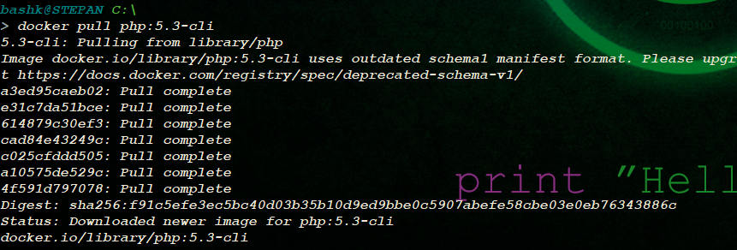

Рис. 1. Установка библиотеки.

Для установки второй библиотеки нужно вписать команду “docker pull php:5.6-cli” (Рисунок 2). [2]

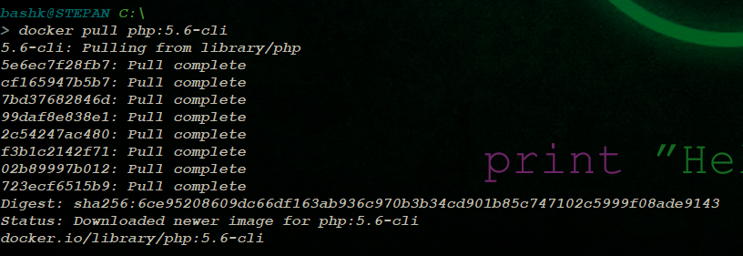

Рис. 2. Установка библиотеки.

Далее необходимо создать контейнер, в неё нужно вписать код , который показан на рисунке 3. [3]

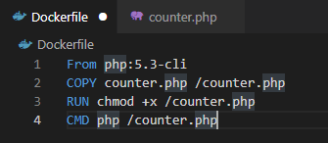

Рис. 3. Содержимое Dockerfile.

Следующим этапом в файл “counter.php” необходимо вписать код, как показано на рисунке 4.

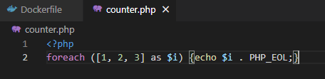

Рис. 4. Содержимое counter.php.

Теперь нужно создать контейнер, для этого обращаемся к папке с “app”, где расположены вышеописанные файлы (Рисунок 5).

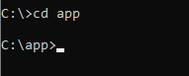

Рис. 5. Обращение к папке Docker.

Для создания контейнера необходимо вписать команду, которая показана на рисунке 6.

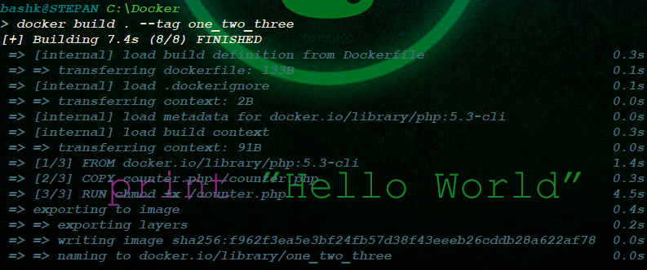

Рис. 6. Выполнение кода.

Теперь запускаем готовый контейнер и получаем результат его работы, вписываем команду, которая показана на рисунке 7.

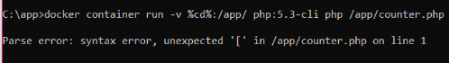

Рис. 7. Результат.

Запускаем контейнер, вписываем команду, которая показана на рисунке 8.

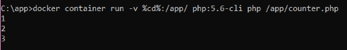

Рис. 8. Результат.

1. Какой тип mount выбрали - bind или volume? Почему?

В данном случаи мы выбрали тип volume, так как с этим типом проще делать резервные копирования, восстанавливать данные, синхронизироваться между хостами.

2. Что вывела программа, запущенная внутри контейнера версии 5.3?

Программа, запущенная внутри контейнера версии 5.3 вывела ошибку.

3. Что вывела программа, запущенная внутри контейнера версии 5.6?

Программа, запущенная внутри контейнера версии 5.6 вывела результат выполнения кода PHP.

Заключение

В результате данной лабораторной работы были создана программа на PHP. Программа была запущена и проверена на работоспособность. Изучена документация Docker, а также получены навыки создания команд для контейнера и томов.

# Список литературы

1. Docker [Электрон. сервис] \ URL - <https://habr.com/ru/company/ruvds/blog/438796/>
2. Русскоязычная документация по Ubuntu [Электрон. сервис] \ URL - <https://help.ubuntu.ru/manual/введение>
3. Docker документация [Электрон. сервис] \ URL - <https://dker.ru/docs/>